

**INFORMATIKA ÉS   
TÁVKÖZLÉS**

**ÁGAZATI ALAPVIZSGA**

**GYAKORLATI VIZSGA**

**2023. május. 18. 8:00**

Időtartam: 180 perc

| Pótlapok száma | |
| --- | --- |
| Tisztázati |  |
| Piszkozati |  |

**KISKUNFÉLEGYHÁZI SZENT BENEDEK PG KÉT TANÍTÁSI NYELVŰ TECHNIKUM ÉS KOLLÉGIUM**

1. **Weboldalak kódolása 40 pont**

A következő feladatban egy weboldalt kell készítenie kutyafajták bemutatására a feladatleírás és a minta szerint! Ahol a feladat másként nem kéri, a formázási beállításokat a dog.css stílusállományban végezze el úgy, hogy az új szelektorokat az állomány végén helyezze el!

Nagyobb felbontású, színes mintát a kész weboldalról a minta.jpg állományban talál, melyet tilos a megoldásában felhasználni!

Az elkészült oldalt HTML-validáló eszközzel ellenőrizni kell!

Nyissa meg a dog.html állományt és szerkessze annak tartalmát az alábbiak szerint:

1. A weboldal karakterkódolása **utf-8**, a weboldal nyelve **magyar** legyen!
2. A böngésző címsorában megjelenő cím „Kutyák” legyen!
3. A weboldal fejrészében helyezzen el hivatkozást a dog.css stíluslapra a meglévő hivatkozás után!
4. A weboldal egészét tartalmazó konténer elemhez rendelje hozzá az alap azonosítókijelölőt!
5. A weboldal elején található képvetítőt egészítse ki egy új képpel az eddigiek után. A megjelenített kép a d04.jpg legyen! A képen alkalmazza ugyanazokat az osztálykijelölőket, mint a többin!
6. A menüben hozzon létre egy új menüpontot:
   1. A menüpont címe „Felhasznált források” legyen!
   2. A menüpont hivatkozása az oldalon belül a forrasok szekcióra mutasson!
   3. A hivatkozásokon a meglévő osztályjelölők mellett alkalmazza a Bootstrap fw-bold osztálykijelölőjét!
7. A bevezető szekcióban a „Kutyák” szöveget alakítsa 1-es szintű címsorrá!
8. A minta alapján a megfelelő szövegrészt (Canis lupus familiaris) inline stílus alkalmazásával tegye dőlté!
9. Az felhasznalas szekcióban végezze el a módosításokat a leírás és a minta alapján:
   1. Illessze be a dogs.jpg képet a megfelelő helyre!
   2. Ha a kép nem jeleníthető meg, és ha a kép fölé visszük az egeret a „Kutyafajták” szöveg jelenjen meg!
   3. A képen alkalmazza a Bootstrap img-thumbnail osztálykijelölőjét!
   4. Másolja be a megfelelő helyre a forrás.txt állományban található szöveget!
   5. Alakítsa ki a 4-es szintű címsorokat (Munkakutyák, Kedvtelésből tartott ebek, Vadászkutyák)!
   6. Alakítsa ki a megfelelő típusú felsorolásokat a minta szerint!
10. A magyar szekciót alakítsa át a minta alapján úgy, hogy a képek 3 oszlopban jelenjenek meg!
11. Hozzon létre hivatkozásokat a forrás szekcióban a leírás és a minta szerint! A hivatkozásokat a forras.txt fájlban találja.
12. Készítsen hivatkozást mindhárom weboldalra!
13. A hivatkozások szövege „Wikipédia”, „Kutyafajtak.hu” és „Kutyazona.hu” legyen!1
14. A hivatkozások új oldalon nyíljanak meg!
15. A hivatkozások a minta szerinti számozott felsorolásban jelenjenek meg!
16. A következő beállításokat, módosításokat a dog.css külső stíluslap állományon végezze el, amennyiben szükséges, hozzon létre új szelektorokat a meglévők után:
17. A bekezdésekre alkalmazzon sorkizárt szövegigazítást és lássa el őket 20 pixeles bal oldali margóval!
18. Az oldal háttérszíne a #ebd59b kódú szín legyen!
19. Az egyes és kettes szintű címsorok legyenek félkövér stílusúak és a szövegük a #0a0550 kódú szín legyen!
20. A hivatkozások minden állapotukban #8b0000 kódú szövegszínnel, aláhúzás nélkül jelenjenek meg!
21. **Programozás Pythonban 40 pont**

**1. feladat: Vásárlás 8 pont**

Írjon programot vasarlas.py néven, ami billentyűzetről bekéri egy termék árát forintban, az euro árfolyamát és egy euro összeget, majd kiírja a minta szerint, hogy a beírt euroért meg tudjuk-e vásárolni a terméket.

Minta:

Kérem a termék árát forintban: 10000

Kérem az euro árfolyamát: 380.56

Mennyi euróval rendelkezel: 50

A terméket meg tudod vásárolni!

Kérem a termék árát forintban: 10000

Kérem az euro árfolyamát: 380.56

Mennyi euróval rendelkezel: 5.15

Nincs elég euród a termék megvásárlására!

**2. feladat: Oszthatóság 14 pont**

Írjon programot oszthato.py néven. A programban hozzon létre egy függvényt oszthato néven, ami egy egész számot kap paraméterként és igaz értéket ad vissza, ha a szám 7-tel osztható, de 3-mal nem. A függvény segítségével számolja ki azon 3 jegyű számok átlagát, amire a függvény igaz értékkel tér vissza.

Minta:

A 7-tel osztható és 3-mal nem osztható 3 jegyű számok átlaga: 551.2705882352941

**3. feladat: A Nagy Könyv 18 pont**

„A Nagy Könyv” egy országos felmérés és programsorozat volt Magyarországon 2005-ben, melynek célja az országosan legnépszerűbb regény megválasztása, valamint az olvasás népszerűsítése volt. A szavazatok alapján kiválasztották a legnépszerűbb 100 magyar és külföldi regényt. Ezen felül megneveztek a szavazatok alapján további népszerű magyar és külföldi regényeket (ezeknél a könyveknél a helyezes mező értéke egységesen 101-es értékű).

* *A képernyőre írást igénylő részfeladatok eredményének megjelenítése előtt írja a képernyőre a feladat sorszámát (például:3. feladat:)!*
* *Az egyes feladatokban a kiírásokat a minta szerint készítse el!*
* *Az ékezetmentes kiírások is elfogadottak.*
* *Az azonosítókat kis betűkkel is kezdheti.*
* *A program megírásakor az állományban lévő adatok helyes szerkezetét nem kell ellenőriznie, feltételezheti, hogy a rendelkezésre álló adatok a leírtaknak megfelelnek.*
* *Megoldását úgy készítse el, hogy az azonos szerkezetű, de tetszőleges bemeneti adatok mellett is helyes eredményt adjon!*

A konyvek.txt, UTF-8 kódolású állomány a felmérés eredményeit tartalmazza. Az adatokat pontosvessző választja el egymástól, az első sor tartalmazza a mezőneveket.

nev;szulEv;halEv;nemzetiseg;cim;helyezes

George Orwell;1903;1950;angol;1984;4

Joseph Heller;1923;1999;amerikai;A 22-es csapdája;44

G. Hajnóczy Rózsa;1892;1944;magyar;A bengáli tűz;101

A fájlban a következő adatok találhatók:

* nev: Az író neve (szöveg)
* szulEv: Az író születésének éve (egész szám)
* halEv: Az író elhalálozásának éve (egész szám)
* nemzetiseg: Az író nemzetisége
* cím: A regény címe
* helyezes: A mű felmérésen elért helyezése (egész szám)

1. Készítsen programot a következő feladatok megoldására, melynek kódját nagykonyv.py néven mentse el. Olvassa be az UTF-8 kódolású konyvek.txt állományban lévő adatokat és tárolja el egy saját osztály (konyv) típusú listában! Ügyeljen rá, hogy az állomány első sora az adatok fejlécét tartalmazza! Az élő íróknak nincs megadva halálozási év. Az adatok tárolásakor ezeknél az íróknál a 2005-ös évet tárolja el halálozási évként!
2. Hány könyv adatai szerepelnek az állományban?
3. Írja ki a legjobb helyezést elért magyar könyv adatait a minta szerint!
4. Bekerült-e a listába német nemzetiségű író könyve?
5. Listázza ki az 90 évesnél idősebb írókat. A kortárs íróknál (akiknél nem szerepel halálozási év) a 2005-ös évet használja az életkor számításához! Ügyeljen arra, hogy a kiírásnál minden író csak egyszer szerepeljen! Az írók nevének sorrendje tetszőleges lehet.

Minta:

3.2. feladat: Az állományban 153 db könyv adatai szerepelnek.

3.3 feladat: A legjobb helyezést elért magyar könyv: Gárdonyi Géza: Egri csillagok

3.4. feladat: A listában szerepel német író könyve.

3.5. feladat: 90 évesnél idősebb írók:

Szepes Mária

Robert Merle

Jerome David Salinger

Faludy György

Maurice Druon

1. **Otthoni és kisvállalati hálózatok kialakítása 40 pont**

Az activity *„User Profile / Name”* mezőjébe írja be a **saját nevét** (vezetéknév és keresztnév)!

- Az eszközök **kijelzett neveit** NE állítsa át, mert amennyiben helytelenül vannak a nevek beállítva, az hibát okozhat a pontozásban.

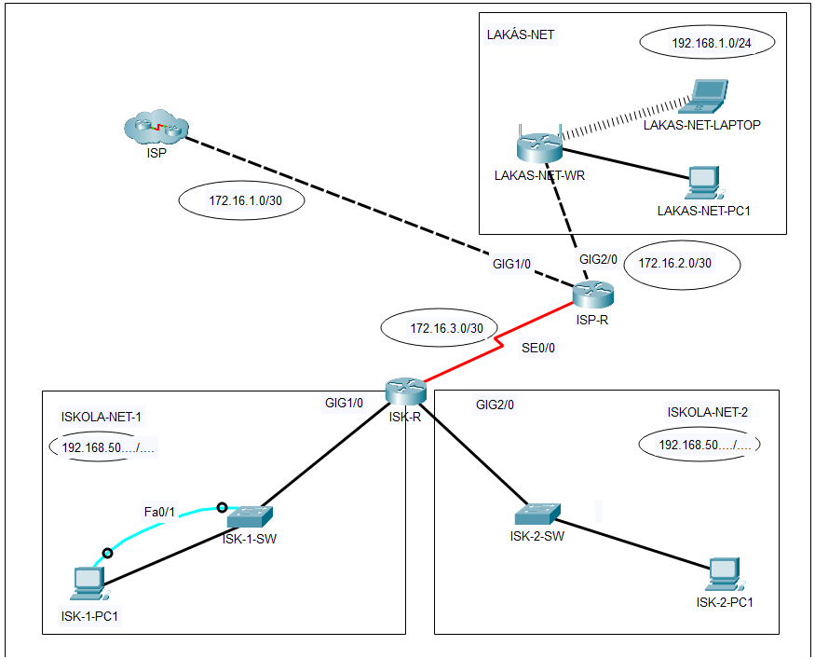

A megadott tervek alapján szimulációs programmal készítse el az ábrán látható teszthálózatot.   
Munkáját ***tesztnet_2023*** néven mentse az Ön által használt szimulációs programban, a megadott helyre!

**1. A szimulációs programban helyezze el a feladat megoldásához szükséges eszközöket a következő információk alapján:**

1. A LAKÁS-NET hálózatba helyezze el (húzza át) a mintának megfelelően az **ESZKÖZTÁR**-ból a LAKAS-NET-WR intergált forgalomirányítót, és annak *INTERNET* interfészét csatlakoztassa a megfelelő típusú kábellel az ISP-R forgalomirányító *Gig2/0* portjához!
2. A LAKÁS-NET hálózatba helyezze el (húzza át) a mintának megfelelően az **ESZKÖZTÁR**-ból LAKÁS-NET-PC1-t, és csatlakoztassa a megfelelő típusú kábellel a hálózat LAKAS-NET-WR integrált forgalomirányítóhoz, annak *ETHERNET 1 portjához!*
3. **Vezeték nélküli hálózat beállítása:**
   1. A LAKAS-NET-WR integrált forgalomirányítón végezze el a vezeték nélküli (wifi) beállításokat:
      * + 1. SSID: Lakasnet
          2. jelszó/kulcs: Lakasnetpass
          3. A titkosítás: WPA2/PSK (WPA2 Personal)
          4. Jelen állapotában a LAKAS-NET-LAPTOP nem képes vezeték nélküli kommunikációra. Javítsa (cserélje ki) a hálózati interfészt, majd helyezze el a LAKÁS-NET hálózatban!
          5. A LAKAS-NET-LAPTOP-ot csatlakoztassa a vezeték nélküli hálózathoz!
4. **Konfigurálja a táblázatban szereplő adatok alapján az alábbi eszközöket:**
   1. A LAKÁS-NET-PC1 számítógépen biztosítsa a DHCP kiszolgálás lehetőségét! *(Figyelem! A LAKAS-NET-WR intergált forgalomirányítón már beállításra került a DHCP kiszolgálás, ezzel nincs további teendője.)*
   2. Az ISP-R forgalomirányító *Gig2/0* portját lássa el a 172.16.2.0/30-as hálózat legkisebb kiosztható IP-címével, az interfészt kapcsolja fel!
   3. Az ISK-R forgalomirányító*se0/0* portját lássa el a 172.16.3.0/30-as hálózat második kiosztható IP-címével, az interfészt kapcsolja fel!
   4. A LAKAS-NET hálózatban található LAKAS-NET-WR intergált forgalomirányító, *Internet* portját statikus címzés segítségével állítsa a 172.16.2.0/30-as hálózat 2. kiosztható IP címére és megadott maszkjára! Az alapértelmezett átjáró az ISP-R router Gig2/0 portjának IP-címe legyen!
5. **Adott egy 192.168.50.0/24-es hálózati címtartomány. Ossza fel a címtartományt 2 egyenlő részre! A címtartomány „alsó” felét az ISKOLA-NET-1 hálózat, míg a „felső” felét az ISKOLA-NET-2 hálózat kapja.**
   1. Oldja meg, hogy az ISK-R router Gig1/0 interfésze kapja meg az alsó címtartomány legnagyobb kiosztható IP címét a megfelelő maszkkal!
   2. Oldja meg, hogy az ISK-R router Gig2/0 interfésze kapja meg a felső címtartomány legnagyobb kiosztható IP címét a megfelelő maszkkal!
   3. Az ISKOLA-NET-1 hálózatba elhelyezett ISK-1-SW kapcsoló elérési (felügyeleti) IP címe legyen a hálózat 2. legnagyobb IP-címe, a megfelelő maszkkal, a virtuális interfész legyen felkapcsolt állapotban. A konfigurálást sávon kívüli konzol kapcsolattal, az ábrán látható eszközzel végezze el!
6. **Az ISK-R routerben állítson be DHCP szolgáltatást az ISKOLA-NET-1 és ISKOLA-NET-2 hálózatok kliensei számára:**
   1. **ISKOLA-NET-1:**
      * + 1. „pool” -név ISKegy
          2. hálózatnév: a 4. feladatban kiszámoltak szerint
          3. hálózati maszk: a 4. feladatban kiszámoltak szerint
          4. alapértelmezett átjáró: a 4. feladatban kiszámoltak szerint
          5. dns-server: 8.8.8.8
   2. **ISKOLA-NET-2:**
      * + 1. „pool” -név ISKketto
          2. hálózatnév: a 4. feladatban kiszámoltak szerint
          3. hálózati maszk: a 4. feladatban kiszámoltak szerint
          4. alapértelmezett átjáró: a 4. feladatban kiszámoltak szerint
          5. dns-server: 8.8.8.8
   3. Az ISKOLA-NET-1 és ISKOLA-NET-2 hálózatban állítsa be. hogy az ISK-1-PC1, ISK-2-PC1 kliensek a hálózati adataikat automatikusan kapják meg az ISK-R routerben szolgáltató DHCP szerverektől!
7. **Konfiguráljon az ISK-R routeren RIPv2-es forgalomirányítást!** Biztosítsa, hogy a két végponti hálózat felé (ISKOLA-NET-1 és ISKOLA-NET-2), forgalomirányítási hirdetmények kiküldése ne történhessen meg! (*Megjegyzés: Az ISP-R routeren már beállításra került a forgalomirányítás, itt nincs további teendője!)*
8. **Az ISK-R forgalomirányítón végezzen biztonsági beállításokat:**
   1. Az eszköz hoszt neve: ISK-R
   2. Az eszköz konzol szintű jelszava: conpass
   3. Az eszköz enable (privilege) szintű titkosítás nélküli jelszava: enapass
   4. A nap üzenete: Figyelem-csak engedellyel dolgozhat az eszkozon!
9. **Az ISK-R forgalomirányítónál biztosítani kell a távoli – SSH protokollon keresztüli – elérést:**
   1. domain-név: iskola.com
   2. Titkosítási algoritmus: RSA [modulus hossz:1024]
   3. Felhasználónév: admin
   4. jelszó: iskssh (Sikeres felhasználó-hitelesítés esetén a felhasználót egyből az eszköz privilegizált módjába „dobja”.)
10. **MINDEN HÁLÓZATI ESZKÖZÖN MENTSE EL A KONFIGURÁCIÓT, HOGY AZOK AZ ÚJRAINDÍTÁSUK UTÁN IS MEGŐRIZZÉK A BEÁLLÍTÁSOKAT!**

*PING parancssal ellenőrizheti a kapcsolatokat, továbbá a* ***vizsga.com*** *weboldal böngészőből történő elérésével teszteket végezhet!*